Eleno, Willians
JavaScript
1.Reading the following statements, please indicate which information will be printed on the screen.

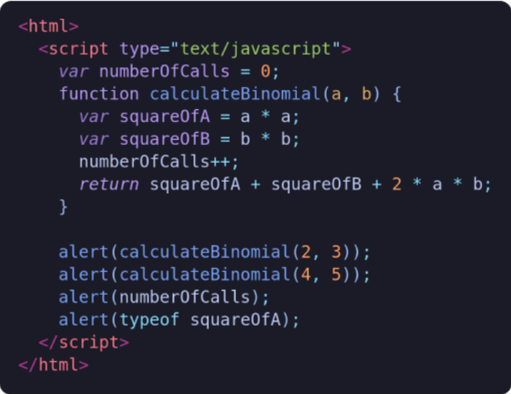

* Explain in detail the 4th output: alert(typeof squareOfA);
La salida de ese cuarto ouput será undefine ya que la variable "squareOfA" fue declarada usando la palabra reservada "var". Con "var" las variables son globales o locales a una función. En este caso, es actúa como una variable de ámbito local, es decir que sólo existe dentro de la función "calculaBinomial", ya que la misma vive dentro del contexto de la misma función, es decir cuando la misma se ejecuta, deja de existir .

2. Given the following data array:["Apple", "Orange", "Banana", "Strawberry", "Grape", "Mango", "Melon", "Pineapple", "Peach", "Peach"];
- Get all strings containing the letter 'p'.
- Obtain the ‘Grape’ string.

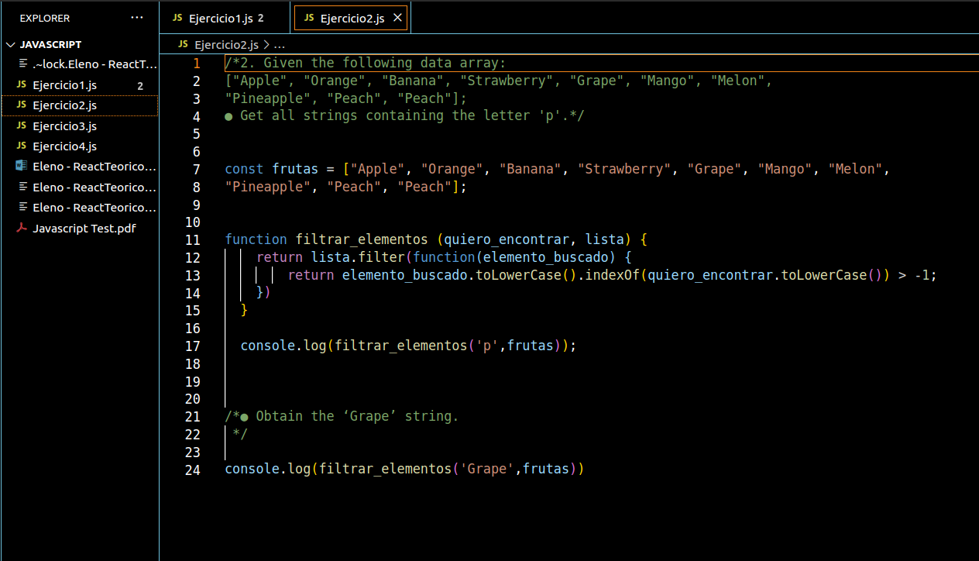
3.Using the following function,print by console the message: “Etendo!!!

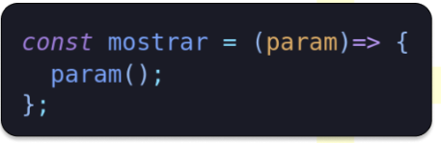

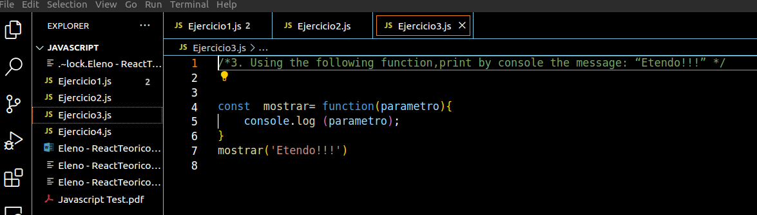
4.Write a JavaScript program to check whether a matrix is a diagonal matrix or not. In linear algebra, a diagonal matrix is a matrix in which the entries outside the main diagonal are all zero (the diagonal from the upper left to the lower right).
Example:
[1, 0, 0], [0, 2, 0], [0, 0, 3] ]) = true
[1, 0, 0], [0, 2, 3], [0, 0, 3] ]) = false
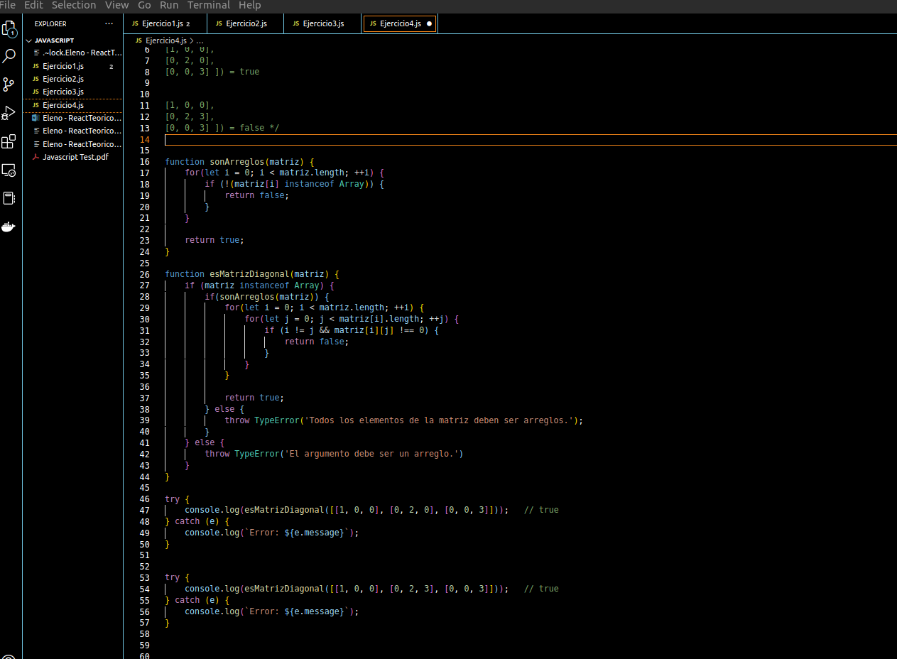

REACT

Note: Here you have an icon to select the correct options.
1. What are props in a component? Select all the options that apply.

- They are the parameters of a component.
- It Is the state of the component.
- It is a mechanism to put data inside the component.

2. What is a component? Mark only one option.

- An element.
- A function or class that returns an element.
- An element that returns a function or class.
Other:

3. Which of these component types are valid? Select all the options that apply.
Complete Component.
- Class Component.
- Component Function.
- Parent Component.
- Child Component.

4. What does the term JSX refer to?
- It is the mix between pure HTML and javascript , for this reason JSX is used to identify React syntax.
- Similar in appearance to XML and HTML, JSX is used to create elements using a familiar syntax.
- Term used by React that refers to the mixture of pure XML, HTML and pure JavaScript.
- Allows to represent the mixture of XML, which is similar to HTML, and JavaScript.

5. How do I pass a value from a parent component to a child component? Select all the options that apply.
- Using props.
- Through the use of states.
- By only destructuring one or more objects.
- Referring the child component to the values of the parent component.
- Using values from the global application context usage.

6. Created the following state of a variable:
import {useState} from “react”;
const [value, setValue] = useState(“value”)
Which of these implementations change the state of a component? Check only one option.
- state.value = “my value”
- setValue(“my value”)
- setState({ value: “my value” })
- value = { value: “my value” }
- setValue({“value”: “my value”})

Explicación: Justamente el setValue setea el cambio de estado de un componente. Como esta escrito el código, entiendo que setea directamente el valor, ya que en el useState no utiliza el nombre de una variable, sino un valor directamente.

7. How many and which arguments does useEffect Hook receive?
- An argument to provoke the effect.
- Three arguments, which are the dependencies, the states of the variables and the effect.
- Two arguments, which are the states of the variables and the dependencies.
- An argument that receives the state of the variables.
- Two arguments, which are the effect and the dependencies.

8. How do you import Javascript modules installed with NPM or YARN? Check only one option.

- import name from 'node_modules/name';
- import name from '../../node_modules/name/name.js';
- import name from '../../node_modules/name/index.js';
- import name from 'name';
Others:

9. What functionality does the use of Context API provide?

- It is a mechanism that provides a way to pass data through the component tree without manually passing props at all levels.
- It is a functionality that facilitates the handling of data from parent components to child components.
- It is a React modality that replaces the use of props in its entirety to beable to consume variable values no matter where they are located,facilitating data management throughout the application.

10. How do I import the following component, considering that it is inside a file in the same directory, called MyComponent.js?

export const MyComponent = () => {
return (
<h1>Hellow World</h1>
)
}

Mark only one option.
- import MyComponent from './MyComponent';
- import { MyComponent } from 'MyComponent';
- import MyComponent from 'MyComponent.js';
- import { MyComponent } from './MyComponent.js';
Others: ________________________________________________

Explicación: Estaba en duda con la primera, pero entiendo que esta importando un componente específico.

11. What is the difference between class components and functional components?

Los componentes de clase se definen usando una clase de JavaScript, que extienden la clase component de React. Controlan cómo cambia el estado y tienen acceso a todas las fases de un método de ciclo de vida de React mediante los métodos componentDidMount y ShouldComponentUp y puede realizar acciones en cada uno de los puntos del ciclo de vida de un componente. Siempre deben utilizar el método render, para renderizar ante el cambio de evento y la palabra reservada this para acceder a las propiedades de un componente.
En cambio, los componentes funcionales se definen mediante funciones de javascript, y a diferencia de los componentes de clase, son mas fáciles de mantener, se escribe menos código y se ven semánticamente mucho mejor, es decir son más fáciles de entender. Por su parte, a la hora de la escalabilidad, no es necesario refactorizar nuevamente todos los componentes como sucedería en el caso de los tipo clase. Antes se decía que solo eran componentes de presentación ya que carecían del control de los métodos de estado y de ciclo de vida, pero a partir de la aparición de las hooks esto cambio.

12. How would you set the state of a component?

Lo definiría utilizando un componente funcional utilizando el hook “useState” a través del cual recibiría como argumento el estado inicial del componente y dicha función arrojaría un arreglo que contendrá el valor del estado inicial (que es igual al que pase como argumento) y un método “setState” que setee o actualice el estado inicial declarado en el primer elemento de éste arreglo.

13. What happens when we change the state of a component?

El componente “reacciona” y se vuelve a renderizar. Todo esto se produce a partir de la captura del evento.

14. Write a component that renders a list of elements, given a prop that contains an array of objects in the following form: { firstname: "demo", lastname: "demo", dni: 1234 }

Archivo App.js del proyecto de React Creado “TESTREACT”
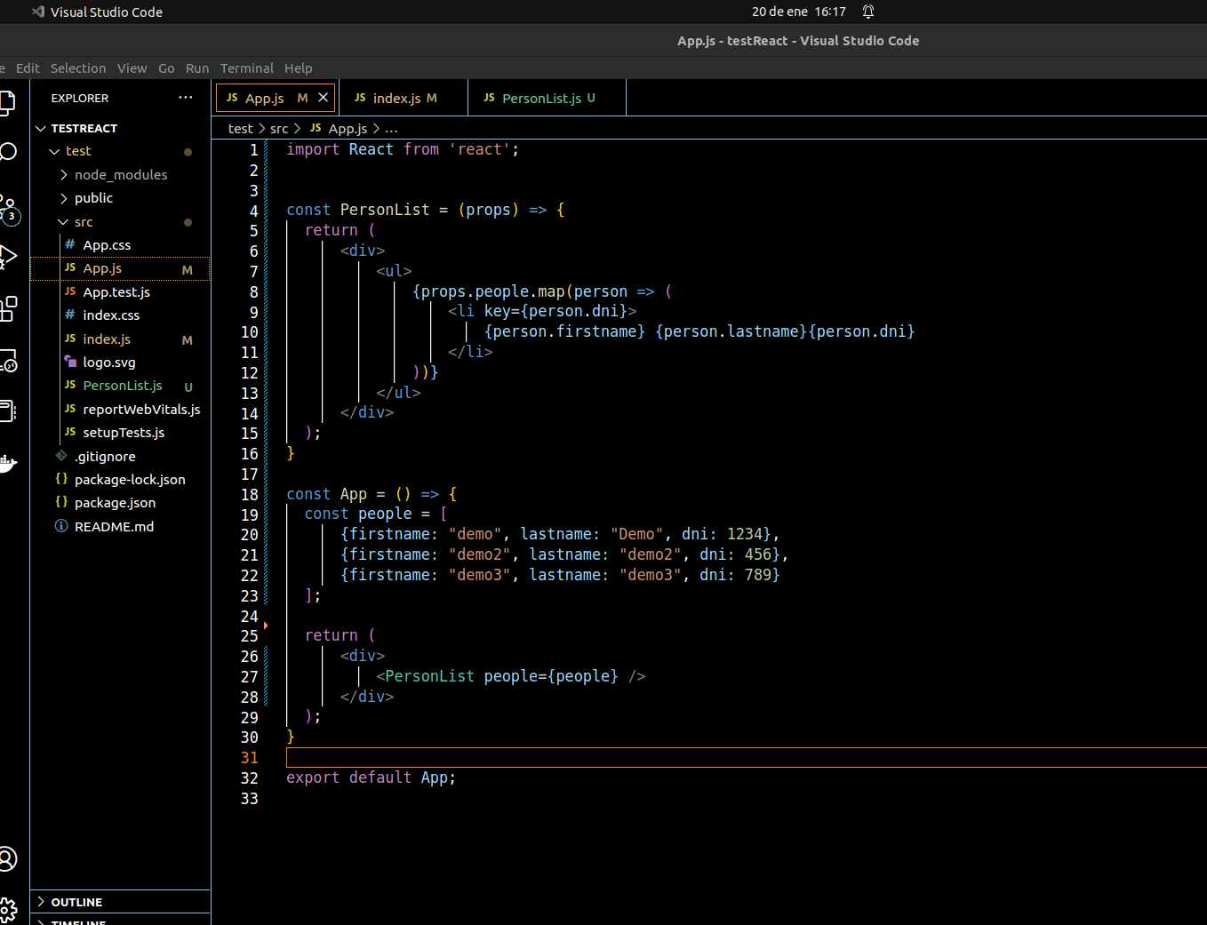
Archivo index.js del proyecto de React Creado “TESTREACT”

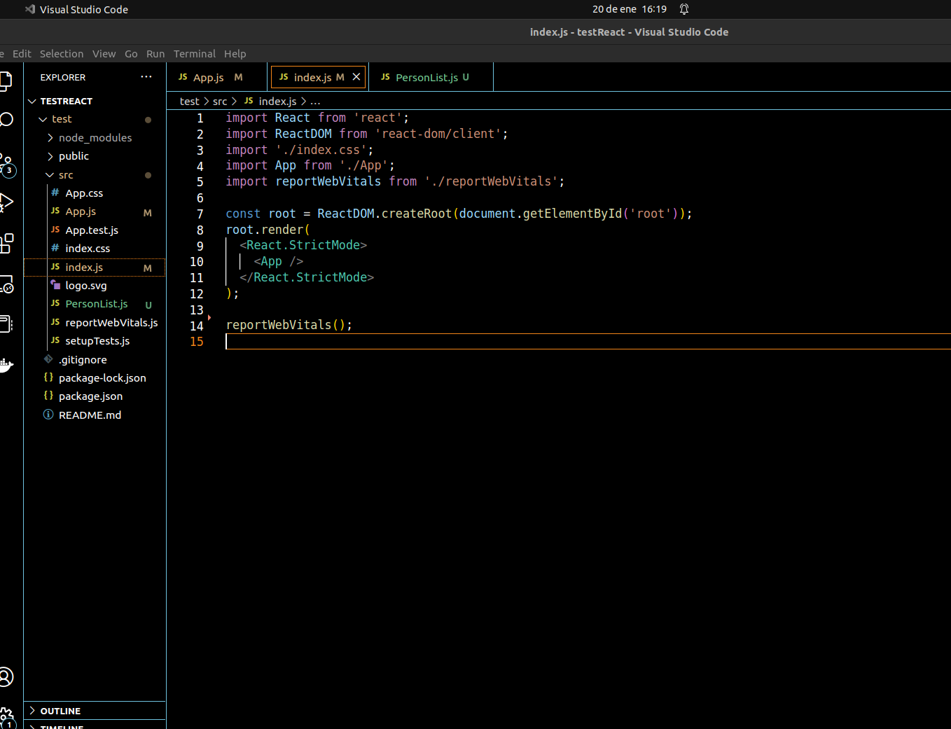

15. Write a component that receives a prop called "data", and renders an H1 with the content of data.

Archivo App.js del proyecto de React Creado “TESTREACT”
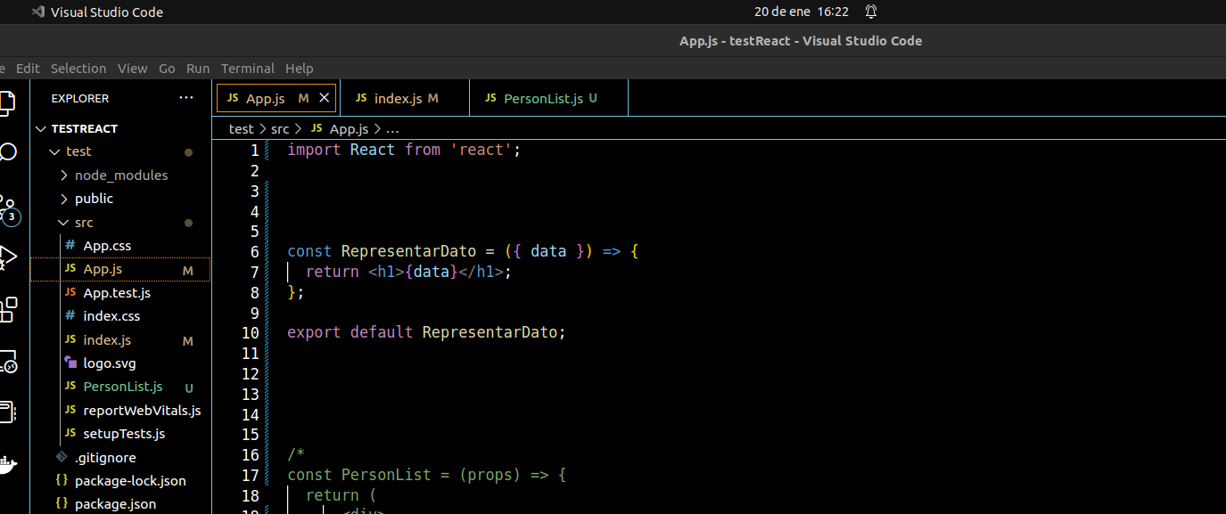
Archivo index.js del proyecto de React Creado “TESTREACT”
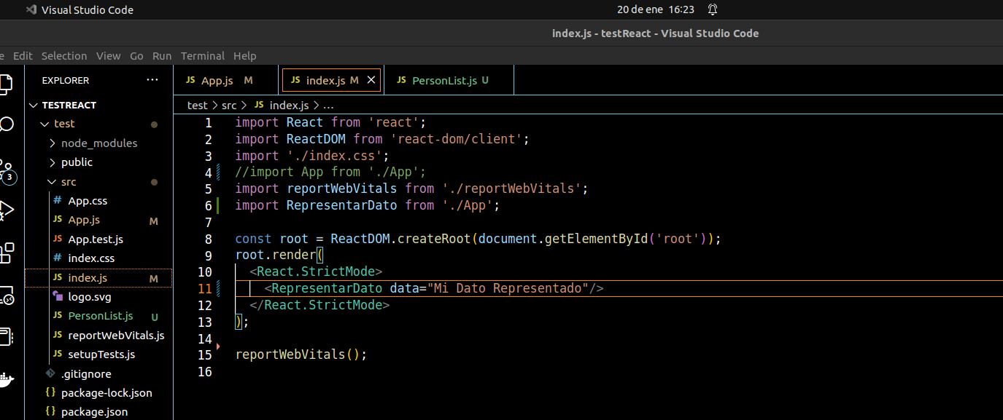

17. Explain, in your own words, what this component does

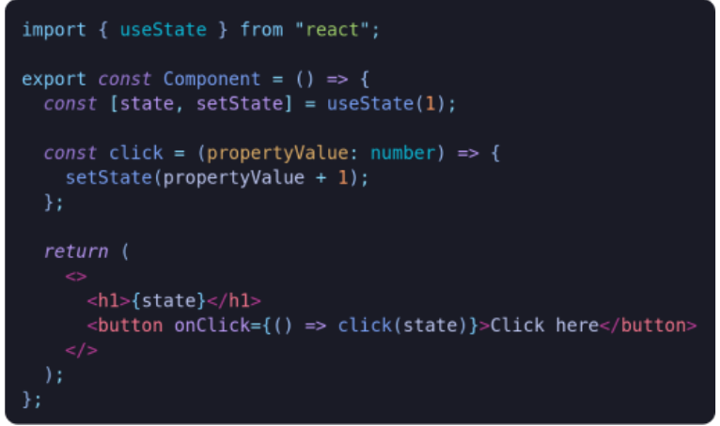
Primero importa el hook “useState” de React.

Luego crea un componente mediante una constante que tiene como valor una fat arrow function. Dentro de la misma utiliza la función “useState” que recibe como único argumento un entero (1), y ese valor va a ser el estado inicial. Esta función, retorna un arreglo, su primer elemento es un valor entero que comienza por 1 (en el state) y “setState” es una función que nos va a permitir setear o actualizar ese estado inicial (que vale 1).

Luego define un método “click” que es también una fat arrow function, que recibe como argumento un entero y lo que hace es incrementar en 1 ese argumento y ese resultado, será el nuevo estado de mi componente (por eso usa el método setState declarado al principio)

Por último, retorna un html en el que la primera vez, va a mostrar dentro de la etiqueta <h1> el valor de 1, ya que es el estado inicial y un botón el cual está definido como una etiqueta controlada.
Digo que es controlada, porque la misma tiene definida el evento “on click” que lo que hace es capturar ese evento el cual consiste en que el usuario presione el botón. Cuando lo presiona, llama al método click descripto en el párrafo anterior, el cual actualizará el estado inicial y/o anterior dependiendo del caso, pero siempre le sumara 1 y como ya mencioné en la pregunta n° 13, al producirse el cambio de estado del componente, esto gatillará un nuevo renderizado con el estado actualizado y con el botón respectivo listo para volver a modificarlo.

18. How would you make a Rest API call from JavaScript?

Suponiendo que fuera una petición get, utilizaría Fecht Api, ya que nos permite obtener datos desde una URL ya sea mediante llamados GET,POST, PUT, etc.

El ejemplo de como lo haría, sería el siguiente…

const url = "http:urldeprueba.com/users"

fetch(url)
.then((response)=> response.json)
.then(data => console.log(data))

Para usar nuestra fetch api, debemos usar una URL, y en este ejemplo nos devolvería un listado de usuarios.
A continuación, llamamos la función fetch que recibe dos argumentos, una imperativa (que no podemos obviar) que es la URL y otra que es optativa, la cual es un objeto de configuración que contiene un header y un body (la cual sería imperativa en un método POST). Si no indicamos el segundo argumento, se entiende que la petición es de tipo GET.

Si quisiéramos, por ejemplo enviar dentro del mismo, el token de autorización de usuarios (si la API esta protegida), o que los datos vamos a enviar van a ser en formato json, o los datos que vamos a enviar al servidor (que irían en el body), vamos a necesitar agregar ese segundo argumento el que consiste en configurar la petición.

const url = "http:urldeprueba.com/users"

fetch(url, {
method: 'POST',
headers: {
'Content-type': 'application/json',
'Authorization': 'toke de autorizacon'
},
body: JSON.stringify({
name:'nombrePrueba',
website:'google.com'
})
})
.then((response)=> response.json)
.then(data => console.log(data))

Si inspeccionamos en el DOOM, y vemos que en la sección de network arroja como status 201, podemos corroborar que la petición ingreso correctamente.

Otra forma de utilizarlos es usar Async y Await para trabajar con la Fetch Api.

const url = "http:urldeprueba.com/users"
const fn = async() => {
const response = await fetch(url, {
method: 'POST',
headers: {
'Content-type': 'application/json',
'Authorization': 'toke de autorizacon'
},
body: JSON.stringify({
name:'nombrePrueba',
website:'google.com'
})
})
const data = await response.json()
console.log(data)
}
fn()

La utilización de una u otra dependerá de la composición funcional o no de mi código. En caso de que así sea, no podré utilizarlas ya que las async await son de modo imperativo, en tanto que las promesas de código mas antiguo (con then) si pueden componerse.

19. What is the use of the useEffect hook?

Se lo utiliza para generar efectos, que pueden consistir en actualizar el DOOM, leer o escribir en una base de datos y también para conectarnos a una API.
Se podría decir que cada vez que quisiéramos ejecutar algo que pueda cambiar el resultado de un componente, eso que ejecutamos lo tenemos que colocar dentro del useEffect. Comúnmente se utiliza mas para efectuar llamados de tipo request a una API.
De esta manera, permite que un componente escuche los cambios en el estado de un sistema externo y actualice su propio estado en consecuencia
Esta función o hook, recibe 2 argumentos: uno que es una función con la lógica que va a ejecutar y el segundo, consiste en las dependencia que este necesita para poder funcionar. Si no pusiéramos estos parámetros, se va a ejecutar cada vez que coloquemos un cambio en nuestro componente.
Otra particularidad que presenta, es que al final de su bloque, puede presentar un arreglo vacío como segundo argumento. Con este, le estamos indicando que todo lo que se encuentra dentro de este hook, no tiene absolutamente ninguna dependencia y por ende solo puede ejecutarlo una sola vez. Si quisiéramos que cambie más veces, le pasamos el valor de estado, así cada vez que cambie el estado, el hook se va a volver a ejecutar.

20. How would you develop a custom hook that exposes methods to save and modify a counter? The hook must have a parameter that allows the developer to specify how much the counter should add for each call to the setter.

El hook debe tener un parámetro que permita el desarrollador para especificar cuánto debe agregar el contador para cada llamada al setter.

Archivo App.js del proyecto de React Creado “TESTREACT”
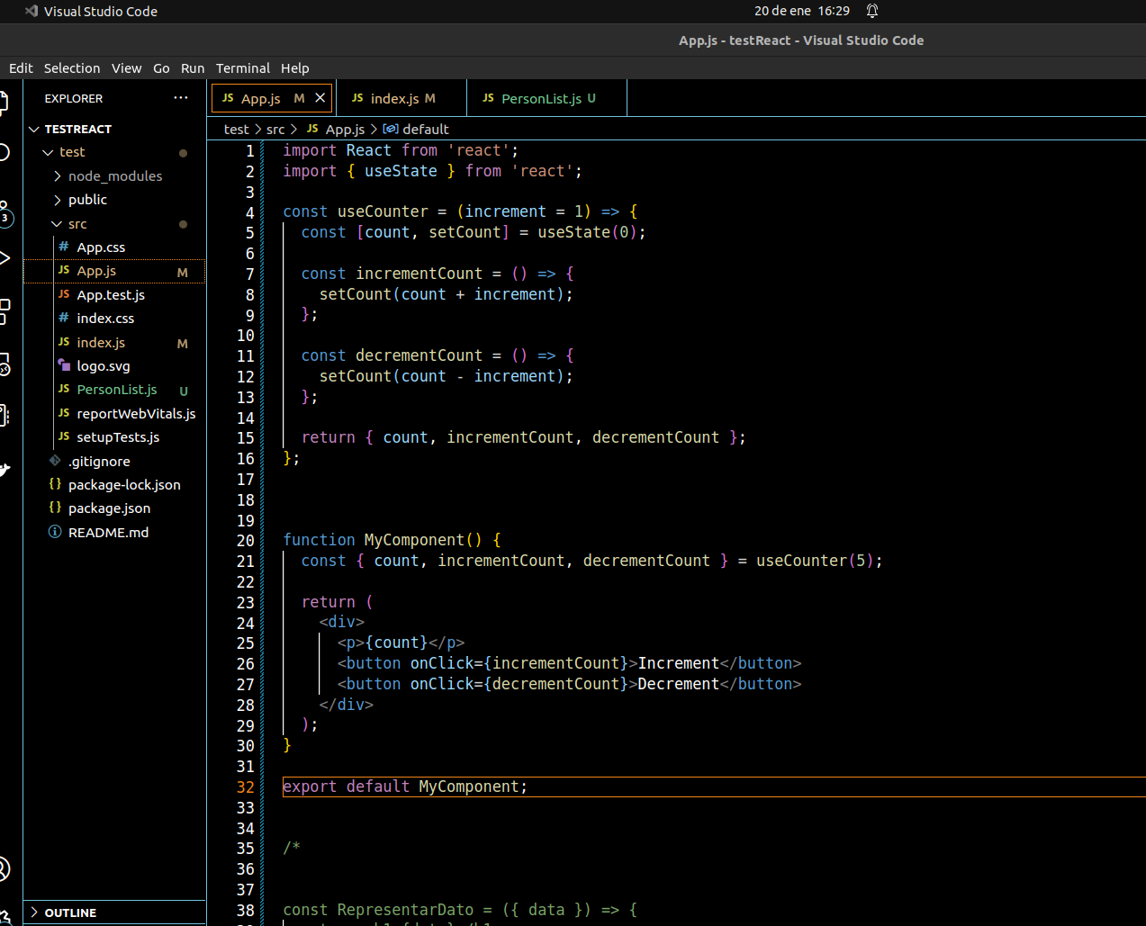

Archivo index.js del proyecto de React Creado “TESTREACT”

